第一部分：必背的公式
1. 通过单层平壁稳态导热热流量的计算公式
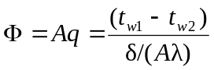
2. 通过单层圆筒壁稳态导热热流量的计算公式
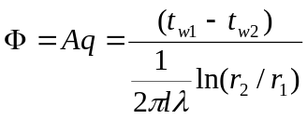
3. 牛顿冷却公式
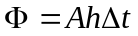
4. 对于两个漫灰表面组成封闭系统的辐射换热计算
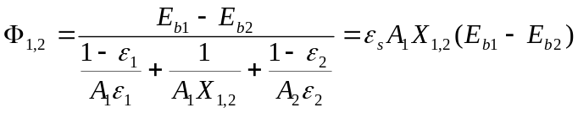
其中的特例：
（1）表面1的面积A₁远远小于表面2的面积A₂，且X_{1,2}=1，如一个物体被一个空间包容的情况。
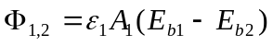
（2）表面1的面积A₁等于表面2的面积A₂，且X_{1,2}=1，如两块相近的平行平板之间的辐射换热。
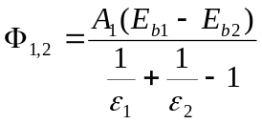
5. 传热方程式
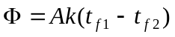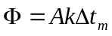
6. 换热器计算的基本公式
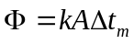
简单顺流和逆流：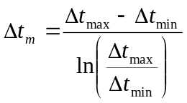，复杂布置情况：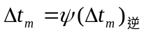
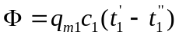
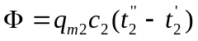

第二部分：必背的物理概念表达式或定义式
1. 导热的傅立叶定律数学表达式
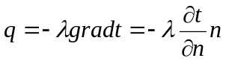
在直角坐标系中，x坐标方向上，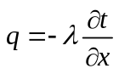或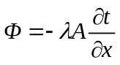
2. 肋片效率
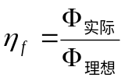
肋片的理想散热量是指整个肋片均处在肋根温度下的散热量。
3. 毕渥数、傅立叶数和时间常数的表达式
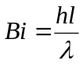，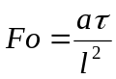，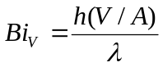， 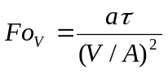
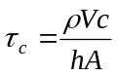
4. 对流换热中表面传热系数与流体温度场的关系式
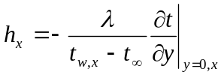
5. 对流换热中常见准则数及其物理意义
- 努赛尔准则数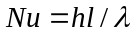，壁面上流体的无量纲温度梯度。
- 普朗特数 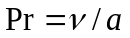：动量扩散厚度与热量扩散厚的对比。
- 雷诺数 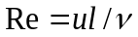：惯性力与粘性力之比的度量。
- 格拉晓夫数 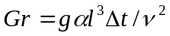：浮升力与粘性力之比的度量。
6. 斯忒藩—玻耳兹曼定律表达式
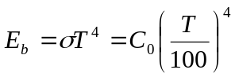
7. 服从兰贝特定律的辐射，其定向辐射强度与辐射力之间的关系式
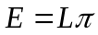
8. 辐射力和光谱辐射力的关系式
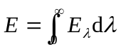
9. 维恩位移定律的表达式
λ_{m}T=2.9×10⁻³ m·K
10. 基尔霍夫定律的不同表达形式：
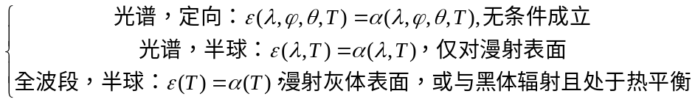
11. 吸收比、反射比、穿透比、发射率
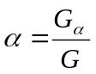，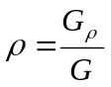，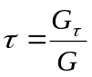，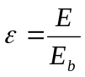
12. 角系数的性质，
- 角系数相对性的表达式
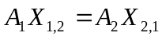
- 角系数完整性的表达式
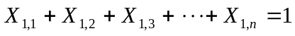
13. 有效辐射与物体辐射力、有效辐射与外界总辐射热流密度的关系式
J₁=E₁+ρ₁G₁
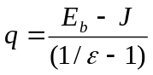
14. 导热、对流换热、表面辐射热阻和空间辐射热阻的表达式
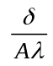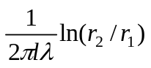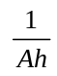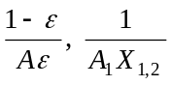
15. 换热器的效能和传热单元数
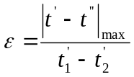
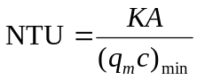
16. 常用材料物性参数的单位及其之间的关系
导热系数λ ：W/（m·K）
密度ρ ：kg/m³
定压比热C_{p}：kJ/(kg·K)
热扩散率a:：m²/s
动力粘度μ：kg/（m·s）或η：（Pa·s）
运动粘度ν：m²/s
普朗特数Pr：无量纲
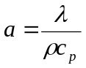，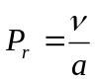，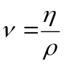
第三部分：应掌握的传热学基本概念和基本理论
- 温度场、温度梯度、等温线。
- 导热微分方程式中各项的意义，对一个具体的导热问题，如何描述？对常见的三类边界条件如何描述？
- 非稳态导热中的非正规状况阶段和正规状况阶段。
- 采用集总参数法分析非稳态导热的基本思想和方法。
- 半无限大物体的概念。
- 导热问题数值求解的基本思想和基本步骤。
- 热平衡法建立节点离散方程。
- 代数方程组迭代求解的基本过程。
- 非稳态导热数值求解中显示差分格式和隐式差分格式及其优缺点。
- 对流换热的机理、影响对流换热的因素和研究对流换热的方法。
- 对流换热的数学描述需要哪些微分方程式？为什么需要这些方程？
- 流动和热边界层的概念，边界层概念的引入对理论求解对流换热问题带来了哪些方便之处。
- 边界层积分方程求解的基本思想。
- 比拟理论求解对流换热的思想。
- 相似原理在指导对流换热实验方面的应用。
- 在对流换热实验关联式中常见的一些修正系数意义。
- 大空间和有限空间自然对流换热的概念。
- 自然对流换热实验中自模化的概念。
- 凝结换热的分类，影响膜状凝结换热主要因素。
- 努塞尔对纯净蒸气层流膜状凝结分析的主要简化。
- 沸腾换热的分类，大容器饱和沸腾曲线及各阶段的换热特性，临界热流密度。
- 汽化核心的概念。
- 热辐射线的波长范围，辐射换热的特点。
- 黑体、灰体、漫射体的概念。
- 辐射力、光谱辐射力、定向辐射强度。
- 黑体辐射的基本定律。
- 实际固体和液体表面的辐射和吸收情况。
- 气体辐射的特点。
- 临界热绝缘直径的概念和应用。
- 换热器中污垢热阻的概念和确定。
- 强化传热的基本原则和常见手段。
第四部分：应掌握的计算问题
1. 通单层平壁或圆筒壁的稳态导热计算。
- 应用热阻概念对通过多层平壁或圆筒壁的导热问题和传热过程的分析和计算。
- 对于一维非稳态导热，采用海斯勒图的计算。
- 对于所有的对流换热问题，若给出准则关联式的计算。
- 黑体辐射力、波段辐射力（给出黑体辐射函数表）的计算。
- 对于两个漫灰表面组成封闭系统的辐射换热计算
- 采用热阻概念对多表面系统辐射换热的分析和计算。
- 换热器设计和校核的传热计算。
- 对较复杂传热问题（含导热、对流、辐射多种形式的情况）的分析和计算。

- 传热的基本方式是
A、导热、对流和辐射 B、导热、对流换热和辐射
C、导热、对流和辐射换热 D、导热、对流换热和辐射换热
2. 按照导热机理，水在 状态下的导热系数最小。
A、冰 B、液态水 C、水蒸气 D、冰水混合物
3. 当管道外径为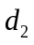的管道采取保温措施时，应当选用临界热绝缘直径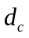 的材料。
A、大于 B、没有要求 C、小于 D、等于
4. 通过稳态有内热源（内热源为定值）的大平壁的导热，其内的温度分布为 ，热流密度为 。
A、直线，常数 B、曲线，常数 C、直线，非常数 D、曲线，非常数
5. 在同一冰箱储存相同的物质时，耗电量大的是 。
A、结霜的冰箱 B、未结霜的冰箱
C、结霜的冰箱和未结霜的冰箱相同 D、不确定
6. 凡平均温度不高于350℃、导热系数不大于 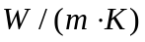的材料称为保温材料。
A、0.2 B、0.12 C、0.02 D、0.18
7. 第一类边界条件下，常物性稳态导热大平壁，其温度分布与导热系数无关的条件是 。
A、无内热源 B、内热源为定值 C、负内热源 D、正内热源
8. 物性参数为常数的一圆柱导线，通过的电流均匀发热，导线与空气间的表面传热系数为定值，建立导线的导热微分方程采用 。
A、柱坐标下一维无内热源的不稳态导热微分热方程
B、柱坐标下一维无内热源的稳态导热微分热方程
C、柱坐标下一维有内热源的不稳态导热微分热方程
D、柱坐标下一维有内热源的稳态导热微分热方程
9. 冬天时节，棉被经过白天晾晒，晚上人盖着感觉暖和，是因为 。
A、棉被中蓄存了热量，晚上释放出来了 B、棉被内表面的表面传热系数减小了
C、棉被变厚了，棉被的导热系数变小了 D、棉被外表面的表面传热系数减小了
10.由两种不同材料制成的大平壁紧密接触时进行稳态导热过程，若已知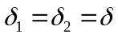，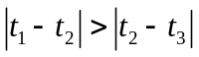，则 。
A、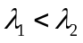 B、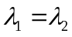 C、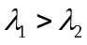 D、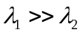
11. 炉墙平壁用两层同样厚度的保温材料保温，两种材料的导热系数分别为，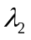
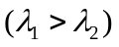，，为常数，下列说法正确的是 。
A、将的材料放在内侧，则保温效果好
B、将的材料放在内侧，则保温效果好
C、无论保温材料怎么放置。保温效果一样
D、无法确定
12. 热力管道外用两层保温材料保温，两种材料的导热系数分别为，
，，为常数，，下列说法正确的是 。
A、将的材料放在内侧，则保温效果好
B、将的材料放在内侧，则保温效果好
C、无论保温材料怎么放置。保温效果一样
D、无法确定
13. 不稳态导热采用有限差分方法求解温度场，关于差分方程，下列说法错误的是 。
A、显式差分格式是温度对时间的一阶导数采用向前差分获得，具有稳定性条件
B、隐式差分格式是温度对时间的一阶导数采用向后差分获得，没有稳定性条件
C、显式差分格式中温度对位置的二阶导数采用中心差分格式获得
D、隐式差分格式中温度对位置的二阶导数采用向后差分获得
14. 下列说法错误的是 。
A、傅里叶准则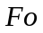是非稳态导热过程的无量纲时间；反映非稳态导热过程进行的深度
B、毕渥准则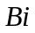是表示物体内部导热热阻与物体表面对流换热热阻的比值，是和第三类
边界条件有密切联系的无量纲准则
C、肋片效率是衡量肋片散热有效程度的指标
D、傅里叶定律，适合于一切材料的导热问题
15. 当导热过程在两个直接接触的固体表面之间进行，为了减少接触热阻，下列做法错误的是 。
A、降低接触表面的粗糙度
B、增大接触面上的挤压压力
C、在接触表面之间衬以导热系数大且硬度大的材料
D、在接触表面之间涂上一层导热系数大的油脂
16. 单纯的导热发生在 中。
A、气体 B、液体 C、固体 D、以上三种物体
17. 稳态导热是指 。
A、温度不随时间变化 B、温度不随空间位置变化
C、温度在各点值相等 D、温度不随时间和空间位置变化
18. 有一房间，外墙厚度400mm，室内墙表面温度为25℃，室外墙表面温度15℃，则外墙的温度梯度为 。
A、25℃/m，方向垂直于外墙，指向室外 B、25℃/m，方向垂直于外墙，指向室内
C、100℃/m，方向垂直于外墙，指向室外 D、100℃/m，方向垂直于外墙，指向室内
19. 下列各参数中，属于物性参数的是 。
A、表面传热系数 B、传热系数 C、导热系数 D、热扩散率
20. 直径为3mm电线包一层厚2.5mm、导热系数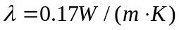的橡胶，设包橡胶后其外表面与空气间的表面传热系数（表面传热系数）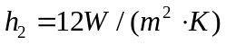。橡胶能起得作用是 。
A、电绝缘 B、减少散热 C、增强散热 D、减少电损失
21. 已知一平壁传热过程的传热系数为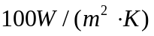，热流体侧的表面传热系数为200 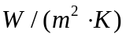，冷流体侧的表面传热系数为250 ，则平壁的单位面积导热热阻为 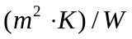。
A、0.01 B、0.001 C、0.02 D、0.002
22. 有一厚度为50mm的无限大平壁，其稳态温度分布为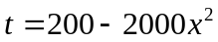，单位为℃，大平壁材料的导热系数为，大平壁中的内热源强度为 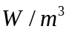。
A、0 B、8000 C、8000 D、160000
23. 一直径为0.5mm的热电偶，热电偶材料的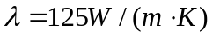，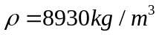，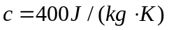。热电偶初始温度为25℃，突然将其放入120℃的气流中，热电偶表面与气流间的表面传热系数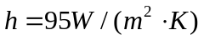，求热电偶的过余温度达到初始过余温度的1%时所需的时间为 s.
A、8~12 B、13~17 C、18~22 D、23~27
24. 流体以层流掠过平板时，在长度内的平均表面传热系数与处局部换热系数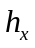之比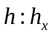为 。
A、1：3 B、1：2 C、2：1 D、3：1
25. 常物性流体在常热流边界条件下，管内流动进行对流换热，当进入热充分发展段时，表面传热系数将 。
A、不变 B、增大 C、减小 D、先增大再减小
26. 水以相同的速度、相同的温度及相同的边界条件下沿不同管径的管内作受迫紊流换热，两个管子的直径分别是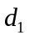和，其中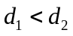，管长与管径比大于10，当管壁温度大于流体温度，则对应的表面传热系数分别是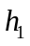和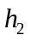，则和的关系是 。
A、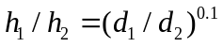 B、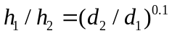
C、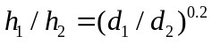 D、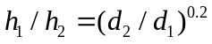
27. 流体外掠光滑管束换热时，第一排管子的平均表面传热系数与后排管子平均表面传热系数相比，第一排管子的平均表面传热系数 。
A、最小 B、最大 C、与其他各排相同 D、不确定
28. 常物性流体管内受迫流动，沿管长流体的平均温度，在常热流边界条件下呈 变化，在常壁温边界条件下呈 规律变化。
A、对数曲线，对数曲线 B、对数曲线，线性
C、线性，线性 D、线性，对数曲线
29. 常物性流体自然对流换热准则关联式的形式为 。
A、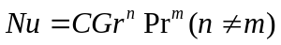 B、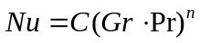
C、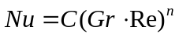 D、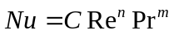
30. 蒸汽沿向下方向外掠光滑管束凝结换热时，第一排管子的平均凝结表面传热系数 。
A、最小 B、最大 C、与其他各排相同 D、不确定
31. 无限空间自然对流，在常壁温或常热流边界条件下，当流态达到旺盛紊流时，沿程表面传热系数将 。
A、增大 B、不变 C、减小 D、开始减小，而后增大
32. 由于蒸汽中存在空气，会使水蒸气凝结时表面传热系数 。
A、不变 B、增大 C、减小 D、不确定
33. 在 条件下，热边界层厚度与流动边界层厚度是相等的。
A、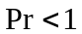 B、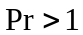 C、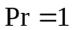 D、不确定
34. 下列说法错误的是 。
A、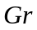准则表征了浮升力与黏滞力的相对大小，反映自然对流流态对换热的影响
B、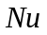准则反映表征壁面法向无量纲过余温度梯度的大小，而梯度的大小，能反映对
流换热的强弱
C、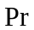准则反映了动量扩散和热量扩散的大小，准则也称为物性准则。
D、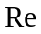准则表征了惯性力与黏滞力的相对大小，反映自然对流流态对换热的影响
35. 采用蒸汽和电加热器对水进行加热，下列说法正确的是 。
A、采用蒸汽对水进行加热易使容器烧毁
B、采用电加热器对水进行加热易使容器烧毁
C、采用蒸汽和电加热器对水进行加热，使容器烧毁的可能性一样
D、采用蒸汽和电加热器对水进行加热，都不会使容器烧毁的
36. 下列工质中数值最小的是 。
A、空气 B、水 C、变压器油 D、水银
37. 判断同类现象是否相似的充分必要条件为 。
A、单值性条件相似，已定的同名准则相等
B、物理条件和几何条件相似，已定的同名准则相等
C、物理条件和边界条件相似，已定的同名准则相等
D、几何条件和边界条件相似，已定的同名准则相等
38. 夏季，有一锅热稀饭，为使稀饭凉的更快一些， 可以使稀饭凉得最快。
A、搅动锅中的稀饭 B、把锅放入凉水中
C、把锅放入凉水中，搅动锅中的稀饭 D、把锅放入凉水中，搅动凉水
39. 管内受迫对流换热，当管内流速增加一倍时，表面传热系数增加比例最大的是 。
A、层流 B、过渡流 C、紊流光滑区 D、紊流粗糙区
40. 夏季在维持20℃的室内工作时一般穿单衣感到舒适，而冬季在保持20℃的室内工作却必须穿绒衣才感觉舒适，这主要因为 。
A、冬季和夏季人的冷热感觉不一样
B、在室内冬季人周围物体（墙体）的温度低于夏季人周围物体（墙体）的温度
C、冬季房间的湿度小于夏季房间的湿度
D、冬季房间的风速大于夏季房间的风速
41. 同一流体以同一流速分别进行下列情况对流换热，表面传热系数最大的是 。
A、横掠单管 B、在管内流动 C、纵掠平板 D、纵掠单管
42. 空气夹层的当量导热系数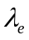与空气的导热系数之比为 。
A、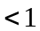 B、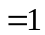 C、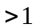 D、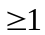
43. 随着沸腾换热表面过热度增加，气化核心逐渐增多，后增加的气化核心的大小较之于先形成的核心大小要 。
A、大 B、小 C、相等 D、不确定
44. 水受迫对流换热、水自然对流换热、水沸腾换热、空气受迫对流换热、空气自然对流换热的表面传热系数分别为，，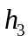，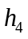 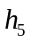，他们的大小顺序是 。
A、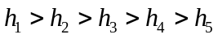 B、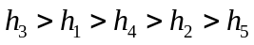
C、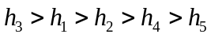 D、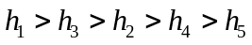
45. 对流换热以 作为基本计算公式。
A、傅里叶定律 B、牛顿冷却公式 C、普朗克定律 D、热力学第一定律
46. 大空间等温竖壁紊流自然对流换热的准则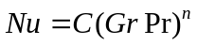中指数等于 。
A、0.8 B、1/4 C、1/3 D、0.2
47. 表面传热系数为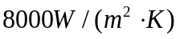、温度为20℃的水流经60℃的壁面，其对流换热的热流密度为 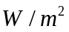。
A、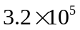 B、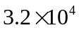 C、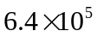 D、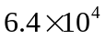
48. 面积为的空腔2与面积为的内包小凸物1之间的角系数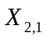为 。
A、1 B、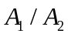 C、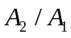 D、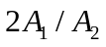
49. 两表面发射率均为的无限大平行平板，若在其间加入两个表面发射率也为的遮热板，则换热量减少为原来的 。
A、1/5 B、1/4 C、1/3 D、1/2
50. 北方深秋季节，晴朗的早晨，树叶上常常可看到结了霜。则树叶结霜表面是 。
A、上表面 B、下表面
C、上、下表面 D、有时上表面，有时下表面
51. 内壁黑度为，温度为，直径为的空腔黑体，球壁上有一直径为 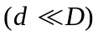的小孔，该空腔通过小孔向外辐射的能量为 。
A、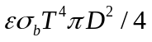 B、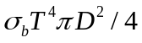 C、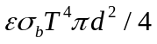 D、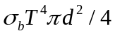
52. 若粗糙红砖、空气、表面氧化的铜管、磨光的铝室外表面发射率分别为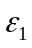，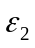，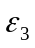，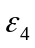，则有 。
A、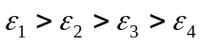 B、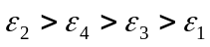
C、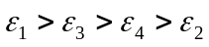 D、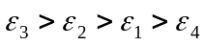
53. 在辐射换热系统中，若表面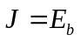或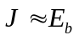，此表面不可能为 。
A、黑体 B、绝热面 C、无限大表面 D、灰体
54. 为了提高太阳灶的效率，在吸收能的表面上涂一层涂料，四种涂料的单色吸收特性如下图，选择 种好。
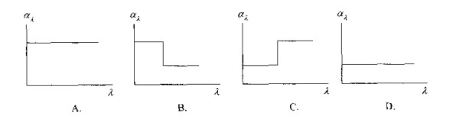
55. 等边三角形无限长柱孔，任意两相邻表面之间的角系数为 。
A、1/3 B、1/4 C、1/8 D、1/2
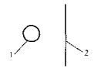
56. 下列气体不是辐射气体的是 。
A、氧气 B、甲烷 C、水蒸气 D、二氧化碳
57. 如图C-1所示，1为无限长圆柱表面，2为无限大平面，
则角系数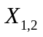为 。
A、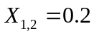 B、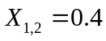 C、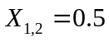 D、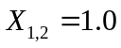
58. 减少保温瓶的散热，将瓶胆的两层玻璃之间抽成真空，则主要可以减少 。
A、辐射换热散热 B、导热散热
C、对流换热散热和辐射换热散热 D、对流换热散热
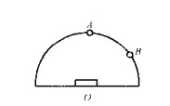
59. 如图C-2所示，一半球真空辐射炉，球心处有一尺寸不大
的圆盘形辐射加热元件，加热元件的定向辐射强度和辐射
量有 的关系。
A、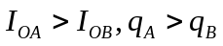 B、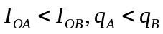
C、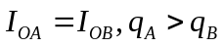 D、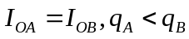
60. 有一台放置于室外的冷库，从减少冷库冷量损失的角度，冷损失最小的冷库外壳颜色为 。
A、绿色 B、蓝色 C、灰色 D、白色
61. 若换热器中，一侧流体为冷凝过程（相变），另一侧为单相流体，下列说法正确的是 。
A、逆流可获得比顺流大的换热温差 B、顺流可获得比逆流大的换热温差
C、逆流和顺流可获得相同的温差 D、垂直交叉流可获得最大换热温差
62. 用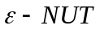法进行换热计算时，如果比热容量比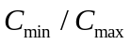=0，且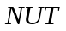均相同，则逆流效能 顺流效能。
A、大于 B、等于 C、小于 D、远远大于
63. 高温流体的热量通过一固体壁面而传给另一侧的低温流体，这种情况下传热系数和流体组合的关系正确的是 。
A、_{水-气} >_{水-水} >_{气-气} B、_{气-气} >_{水-气} >_{水-水}
C、_{水-水} >_{气-气} >_{水-气} D、_{水-水} >_{水-气} >_{气-气}
64. 当通过固体壁面传热时，采用加肋增强传热，说法正确的是 。
A、在流体表面传热系数小的一侧加肋，传热效果好
B、在流体表面传热系数大的一侧加肋，传热效果好
C、在两侧都加肋，传热效果好
D、在两侧任何一侧加肋，传热效果一样好
65. 有两平行相对的温度相等无限大平板，其中1为黑体，2为灰体，则 。
A、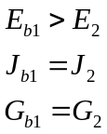 B、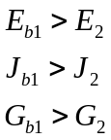 C、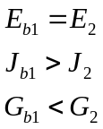 D、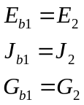
66. 空间辐射热阻与 无关。
A、表面粗糙度 B、表面尺寸 C、表面形状 D、表面间的相对位置
67. 灰体表面热阻与 有关。
A、表面粗糙度 B、表面尺寸 C、表面材料 D、表面位置
68. 物体能够发射热辐射的特点有 。
A、物体温度大于0 K B、不需要传播介质
C、具有较高的温度 D、黑表面
69. 大气层能阻止地面上绝大部分的热辐射穿透过，这称之为大气层的 。
A、选择性 B、温室效应 C、吸收性 D、反射性
70. 两块平行放置的平板，板间距远小于板的面积比很小，两板的表面发射率均为0.8，温度分别为227℃和127℃。两板辐射换热的热流密度为 。
A、1395 B、90.5 C、80.5 D、1385
71. 接上题，板1的发射辐射、板1的有效辐射分别是 。
A、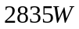，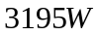 B、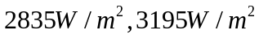
C、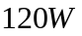，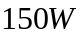 D、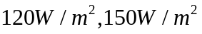
72. 接上题，对板1的投入辐射和板1的反射辐射分别是： 。
A、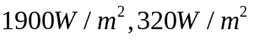 B、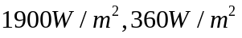
C、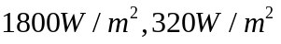 D、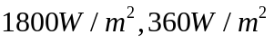
73. 暖气片外壁与周围空气之间的换热过程为 。
A、纯对流换热 B、纯辐射换热 C、传热过程 D、复合换热
74. 在换热器中，重油从300℃冷却到200℃，使石油从20℃加热到180℃。顺流布置和逆流布置时换热器的对数平均温差分别为 。
A、98.5℃，148 ℃ B、148℃，98.5℃ C、148℃，122.5℃ D、122.5℃，148℃
75. 一套管式换热器，水从180℃冷却到100℃，油从80℃加热到120℃，该换热器的对数平均温差和效能分别为 。
A、49.7℃，0.8 B、49.7℃，0.6 C、36.4℃，0.8 D、36.4℃，0.6
76. 强化流体在管内对流换热的措施有 。
A、在管内加内插物 B、加大管内流体流速
C、增大管径 D、把圆管换成椭圆管
77. 厚度为10cm的大平板，通过电流时大平板均匀发热，发热功率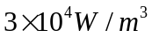，平板的一个表面绝热，另一表面暴露于20℃的空气中。若空气与表面之间的表面传热系数为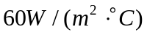，平板的导热系数为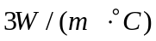，试确定平板中的最高温度为 ℃。
A、70 B、20 C、170 D、120
78. 在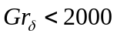时，垂直空气夹层的换热过程相当于纯导热过程。已知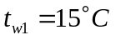，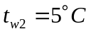，在这种情况下导热量为最小时夹层厚度为 mm。
A、6~8 B、8~10 C、10~12 D、12~14
79. 直径为200mm的蒸汽管道，放在剖面为400mm×500mm的砖砌沟中，管道表面的发射率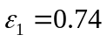，砖砌沟的发射率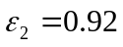，蒸汽管道的表面温度为150℃，砖砌沟的平均温度为20℃，每米蒸汽管道的辐射热损失为 。
A、400~500 B、500~600 C、600~700 D、700~800
80. 一管壳式蒸汽空气加热器，空气在管内，要求加热空气由15~50℃，蒸汽为120℃的干饱和水蒸气，蒸汽的流量为0.05 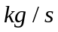，凝结水为饱和水，已知传热系数为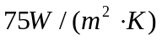,加热其所需面积为 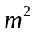。
A、10~15 B、15~20 C、20~30 D、30~40

参考答案：
A,C,C,D,A, B,A,D,C,A, C,A,D,D,C, C,A,D, （C、D）,(A、C)
B,D,B,C,A, D,A,D,B,A, B,C,C,D,B, D,A,C,D,B,
A,D,B,C,B, C,A,B,C,A, D,C,D,B,D, A,C,D,C,D,
C,B,D,A,A, A,A,A,B,A, B,D,D,A,C, A,C,C,C,B

